SMLOUVA | FAN & TOM, s.r.o.  Lucerna, Štřpánská 61. 116 02 Praha 1, tel/ftlX 224225440
Č. 52. | IČO 2507-1202. DlC CZ25074202.
 | bank. spoj.: 19-2831770267/0100 KB Praha: nájemce.a
podnájcnice: | Hotelová škola Radlická
ičo: 60446242. | Radlická 115/591
dič: CZ60446242. | 158 00 Praha 5
bank. spoj.:
u fvz osnhv č i onráv k nodnikáni:
u práv. os. oddíl a vložka zápisu do obch. rejstříku:
vedeného u:
uzavírají v souladu s ust. § 2201 a násl.. občanského zákoníku, podle smluvních podmínek uvedených v příloze, tuto
smlouvu o zajištění plesu a poskytnutí služeb ve Velkém sále paláce Lucerna. Praha I, Štěpánská 61:
Jiná ujednání:
Smluvní strany výslovné prohlašuji, že si smluvní ujednáni zde i v příloze uvedená před podpisem smlouvy přečetly a porozuměly jim a na důkaz své svobodné, určité a vážné vůle se takto dohodnout, připojuji své podpisy.
^ datum
(Jeden ze stejnopisu pros inu¹ polvnlil a vrátit zpět no nůši adresu do N dnu. Dokujeme.
Cena bez DPH
- Zajištěni maturitního plesu.orchestr.moderátor.předtančení.služby s tím spojené . zajištění programu a poplatek OSA od 17.00 h do 01.00 h 239.900,-Kč
- Další sjednané platby:

Termín akce a její název: 05.03.2018 Po maturitní ples
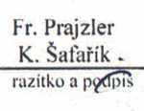
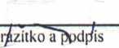
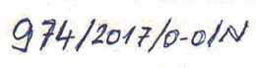

25.9.2017

